Formularz – opis punktu POI w aplikacji (POI - miejsce zaplanowane na spacerze, którego nie ma w aplikacji)
Nazwa  Maksymalnie 50 znaków. | Przystanek 5 Ścieżki Dydaktycznej „Dąb z Koziorogiem”
Opis miejsca/obiektu  Maksymalnie 400 znaków. | Przystanek z tablicą informacyjną o najbardziej znanym polskim chrząszczu Koziorogu Dęboszu, tuż przy Starym Dębie z widocznymi spektakularnymi chodnikami pozostawionymi przez larwy tego owada.
Rodzaj kategorii  Do jakiej kategorii można przypisać punkt POI np. obiekt turystyczny, obiekt przyrodniczy, restauracja, hotel, łowisko, dla aktywnych, dla rodzin z dziećmi, miejsce dostępne publicznie itp. | Miejsce dostępne publicznie
Współrzędne geograficzne  Można pobrać z Google Maps | 51.5284019N, 17.3297022E
Zdjęcie miejsca/obiektu  Zdjęcie stanowi okładkę propozycji, która wyświetla się po wejściu w punkt POI na aplikacji. Format: JPG. Min. rozmiar 1440x960. Maksymalnie 500KB.  Wklej zdjęcie poglądowe oraz link do pobrania zdjęcia w lepszej jakości. | 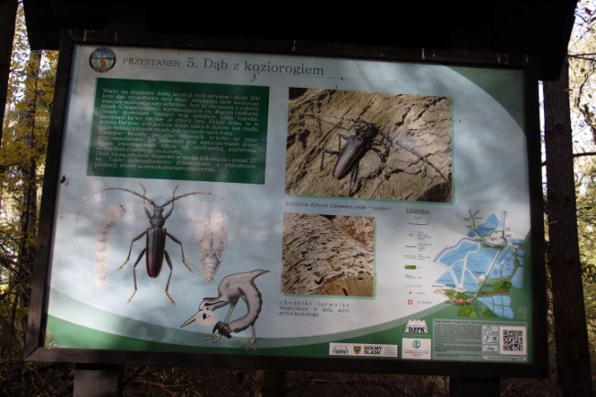  https://1drv.ms/u/s!As92HL_qtutPl0sEccF13ZWM8k1j?e=MEDQOU
Godziny otwarcia miejsca/obiektu  Wpisz godziny lub nie dotyczy | Nie dotyczy
Udogodnienia przy miejscu/obiekcie – jeśli dotyczy  Maksymalnie 150 znaków.  Np. dostępny dla osób  z niepełnosprawnością, miejsce przyjazne dla zwierząt, WiFi, bezpłatny parking, plac zabaw. | Tablica informacyjna
Dane adresowe
Ulica z numerem | Brak  Na Ścieżce Dydaktycznej: Sławoszowice – Ruda Milicka – Godnowa
Kod pocztowy | Nie dotyczy
Miejscowość | Poza  Obok Rudy Milickiej
Gmina

Dane kontaktowe
E-mail kontaktowy | Nie dotyczy
Telefon kontaktowy | Nie dotyczy
Strona internetowa | Brak

